**Конспект по ФЭМП в подготовительной группе**

**Тема: «Хотим быть Знайками»**

Цель: закрепить последовательность времён года, месяцев, дней недели, пражнять в порядковом счёте, в упорядочении полосок по длине,продолжать учить детей счёту в пределах 10, в прямом и обратном порядке, называть «соседей» числа, закрепить умение решать простые арифметические задачи,закрепить умение быстро находить геометрические фигуры определенного размера и цвета,развивать психологические процессы: зрительное и слуховое внимание, логическое мышление, мелкую моторику рук, сообразительность,социальные навыки: умение работать в группе, договариваться, учитывать мнение партнера,способствовать формированию мыслительных операций, развитию речи, умению аргументировать свои высказывания, воспитывать личностные качества у каждого ребёнка: устойчивость интереса к математическим знаниям и умениям, целеустремлённость, сосредоточенность, любознательность.

**Демонстрационный материал:**

мост (составленный из геометрических фигур), таблицы с геометрическими фигурами, математические наборы: цифры, поезд с разными по длине и по цвету полосками (вагоны), картинки – задания «Соедини по линиям».

**Ход**

**Организационный момент:**

В: Ребята, к нам сегодня пришли гости. Давайте с ними поздороваемся

-Здравствуйте!

Пусть все мы и наши гости будем здоровы, по чаще будем улыбаться и у нас у всех будет хорошее настроение. А у вас оно хорошее? Будущему школьнику оно непременно нужно. А ещё очень приятно, когда дошколёнка называют Знайкой. Хотите ими быть? Тогда нам придётся отправиться в страну Математику, где мы с вами поиграем в разные игры, они то и помогут стать Знайками.

В: - Тогда отправляемся в страну Математика.

Но, каждый путешественник должен знать, в каком месяце, в какой день недели и какого числа он отправляется в путь.

**Игра «Быстро отвечай»**

-Сколько времён года? перечислите (ответы детей)

- Какое сейчас время года? ( назовите осенние месяцы, приметы осени).

-Скажите сколько дней в неделе? (Ответы детей)

-Сколько дней, и в какие дни мы бываем дома.

-А какой день недели будет завтра? (Ответы детей.)

- Если сегодня вторник, то какой день недели был вчера? (Ответы детей.)

- Назовите части сутокчасти суток. (Ответы детей.)

Давайте сейчас вспомним: какой сейчас месяц? какой сегодня день недели? число?

В: - Итак, мы с вами выяснили дату и время начала нашего путешествия: ноябрь, вторник 12, утро.

В:- Молодцы! С заданием вы справились.

В. :- Чтобы выполнить следующее задание нам надо сесть за столы.

**Игра ‘’ Назови следующее число’’, ‘’Назови предыдущее число”**

В. :- Молодцы!

Ну что же, а теперь приготовим свои вагоны и в путь – дорогу…

**Игра «Составь паровоз»**

В. :-У вас на столе лежат карточки с изображением поезда и вагонов – полосок. Составьте поезд из полосок от самой короткой до самой длинной.

В. :-Составили? Поехали…

В. : - А в пути поиграем.

- Сколько всего вагонов у поезда? (Ответы детей.)

- Каким по порядку стоит голубой вагон? (Ответы детей.)

- Вагон, какого цвета стоит четвертым? (Ответы детей.)

- Какой по порядку вагон стоит между белым и голубым? (Ответы детей.)

В: Молодцы.

В: - А сейчас, ребята, давайте немного отдохнем.

**Физминутка.**

В: - На этот раз нас ждут с вами задачки:

**«Задачки в стихах»**

1. Четыре гусенка и двое утят

В озере плавают, громко кричат.

А ну, посчитай поскорей,

Сколько всего в воде малышей.

2. Семь веселых поросят

У корытца в ряд стоят.

Два ушли в кровать ложиться –

Сколько свинок у корытца?

3. Под кустами у реки

Жили майские жуки:

Дочка, сын, отец и мать.

Кто их сможет сосчитать?

4. Внуку Шуре добрый дед

Дал вчера семь штук конфет,

Съел одну конфетку внук

Сколько же осталось штук?

5. На крыльце сидит щенок,

Греет свой пушистый бок.

Прибежал еще один

И уселся рядом с ним.

Сколько стало щенков?

В. : - Отлично справились с задачками. Постарались.

В. : - Отправляемся дальше в путь к следующему заданию.

**Игра «Живые числа»**

*Цель:* упражнять в счете (прямом и обратном) в пределах 10.

*Материал.*Карточки с нарисованными на них кружками от 1 до 10.

*Содержание.*Дети получают карточки. Выбирается водящий. Дети ходят по комнате. По сигналу водящего: «Числа! Встаньте по порядку!»- они строятся в шеренгу, называя свое число. (Один, два, три и т. д.).

Дети меняются карточками. И игра продолжается.

В: - Замечательно, вы справились с этими заданиями.

В: - Хотите узнать, что дальше?

**Математический диктант.**

В: - Перед вами лежит листок с заданием, вам надо соединить все точки с цифрами по порядку и у вас получится рисунок. Но для этого нужно быть внимательными. Что у вас получилось? (ответы детей)

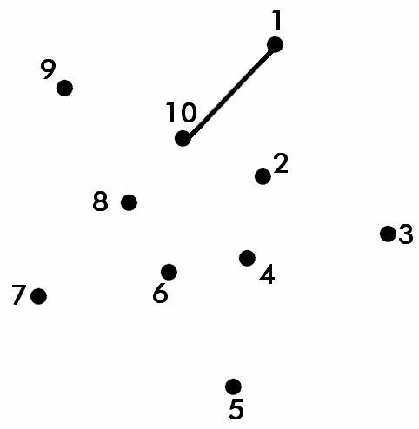

В: - Вот и подошло к концу наше путешествие. Давайте вернемся с вами в наш детский сад.

**Итог.**

В: - А кто скажет, где мы с вами побывали? Что вам понравилось? Что запомнили больше?

В: - Поздравляю вас. На этом наше путешествие закончилось.